R730R1/LEDW4870DX1

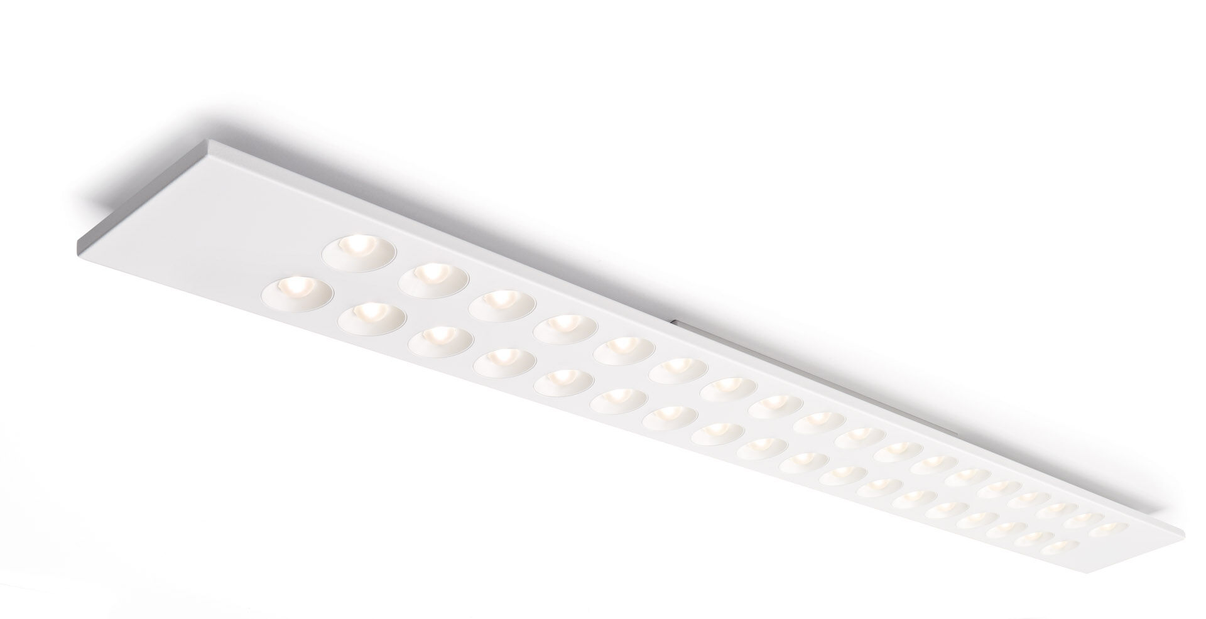
- Anbau Leuchte mit LED+LENS.
- LED+LENS™ Optik, Polycarbonat (PC) Linse und Cup, sehr breit strahlend Lichtverteilung.
- Gehäuse mit einer sichtbaren Höhe von 15 mm und nahtlosen geraden Ecken. Linsen in runden Vertiefungen versenkt.
- Abmessungen: 1920 mm x 150 mm x 50 mm.
- individuell linear
- LED+LENS™, eine Kombination aus Hochleistungs-LEDs und einzelnen Linsen mit einer patentierten Oberflächenstruktur. Für eine angenehme Lichtwahrnehmung sind die Linsen in Vertiefungen eingelassen.
- Lichtstrom: 6750 lm, Spezifischer Lichtstrom: 130 lm/W.
- Anschlussleistung: 52.0 W, DALI dimmbar.
- Frequenz: 50/60Hz AC.
- Spannung: 220-240V.
- Schutzklasse: Klasse I.
- LED mit überlegenem Wartungsfaktor; nach 50.000 Brennstunden behält die Leuchte 98% ihres ursprünglichen Lichtstroms.
- Lichtfarbe: 3000 K, Farbwiedergabe ra: 80.
- Farborttoleranz (initial MacAdam): ≤ 3 SDCM.
- LED+LENS™ für eine blendfreie Lichtverteilung mit UGR <= 19 und einer Leuchtdichte @ 65° 3000 Cd/m² cd/m² entsprechend der Norm EN 12464-1 für hohe visuelle Anforderungen, z.B. Bildschirme.
- Fotobiologische Sicherheit IEC/TR 62778: RG1.
- Lackiertes stahlblech Gehäuse, RAL9003 - weiß.
- IP-Schutzart: IP20.
- Auswechselbare (nur LED) Lichtquelle durch einen Fachmann. Auswechselbare Vorschaltgeräte durch einen Fachmann.
- Energieeffizienzklasse der Lichtquelle nach EU-Richtlinie 2019/2015: E.
- Glühdrahttest: 850°C.
- 5 Jahre Garantie auf Leuchte und Treiber.
- Zertifikate: CE, ENEC.
- Leuchte mit halogenfreiem Kabel.
- Die Leuchte wurde nach der Norm EN 60598-1 in einem nach ISO 9001 und ISO 14001 zertifizierten Unternehmen entwickelt und produziert.

